江苏省南京市2009年中考思想品德试题(开卷)
一、单项选择题(在下列各题的四个选项中，只有一项是最符合题意的。每小题1分，共25分)
1．我国从2008年9月l 日开始，在全国范围内全部免除_____________义务教育阶段学生 ______________。
A．农村 学杂费 B．农村 书本费 C．城市 学杂费 D．城市 书本费
2．2009年1月20日，在全国精神文明建设工作表彰大会上，南京被授予“________”光荣称号。
A．全国文明城市 B．全国卫生城市 C．全国园林城市 D．全国平安城市
3．2009年2月28日十一届全国人大常委会第七次会议表决通过了《__________》。该法的颁布实施有利于我国进一步保障公众的身体健康和生命安全。
A．中华人民共和国循环经济促进法 B．中华人民共和国食品安全法
C．中华人民共和国传染病防治法 D．中华人民共和国食品卫生法
4．2009年3月底墨西哥发生的___________流感疫情，现已扩散到许多国家和地区。世界卫生组织警告说，该疫情已构成“具有国际影响的公共卫生紧急事态”。
A．甲型N1H1 B．乙型N1 H1 C．甲型H1N1 D．乙型HlNl
5．2009年是渡江战役胜利暨南京解放___________周年和五四运动_____________周年。
A．50 60 B．50 90 C．60 60 D．60 90
6．初中学生一方面渴望交际，一方面又易感到孤独，不愿与人交往。这主要说明
A．初中学生难以琢磨多变无常 B．过度自尊会严重影响同学交往
C．学会与人交往不是容易的事 D．初中生青春期心理充满着矛盾
7．认识自我的途径有很多，其中通过____________来认识自己往往更全面、更客观。
A．自我观察 B．他人评价 C．集体生活 D．自我反省
8．小张收到“中大奖”的短信，立刻意识到这可能是一条欺诈短信，马上把该短信及发短信的号码发送至12110(报警短信号码)。小张的行为直接反映出他在面对不良诱惑时能够做到：
A．避开诱因 B．头脑清醒 C．婉言谢绝 D．专时专用
9．下列选项能直接体现法律特征的是
A．路人纷纷谴责李某乱闯红灯 B．公司制定员工考勤制度
C．法院判处林某有期徒刑三年 D．学校处分违反校纪学生
10．小军因结交不良网友，沾染不良习气，从而走上违法犯罪道路。这警示我们应该：
A．遵纪守法，慎交网友 B．遵纪守法，拒交网友
C．远离网络，拒交网友 D．．珍爱生命，拒绝网络
11．下列对宽容理解正确的是
A．宽容既要讲原则，又要讲策略 B．宽容就应该事事时时容人之过
C．我们应该宽容他人，苛求自己 D．宽容不必讲策略，但要有原则
12．诚信的基本要求是：
A．与人为善，换位思考 B．有求必应，表里如一
C．对人守信，对事负责 D．实事求是，尊重事实
13．对公民权利与义务关系认识正确的是：
A．权利即义务，两者具有一致性 B．放弃享受权利就可以不履行义务
C．两者相互独立，没有任何联系 D．享有权利的同时，必须履行义务
14．作为学生，保障我们基本权利最重要的法律是：
A．未成年人保护法 B．宪法
C．预防未成年人犯罪法 D．刑法
15．初中生小刘不听学校劝阻，执意辍学去外地打工挣钱。小刘的行为是 的表现。
A．没有履行受教育义务 B．坚持合理选择
C．张扬个性，向往自立 D．注重自我保护
16．下列行为不属于侵犯他人隐私权的是：
A．小李出于好奇心未经许可拆看了同事的信件
B．小张购买了一本关于某明星私人生活的自传
C．热心群众李某擅自窃听犯罪嫌疑人家庭电话
D．某公司职员私自在网上出售客户的个人信息
17．公安机关依法没收了王某所购买的赃车，对此正确的认识是：
A．公安机关侵犯了王某的合法财产所有权 B．王某有权购买该车，应依法维权
C．陔车为王某所购买，是王某的合法财产 D．公安机关是依法办事，严格执法
18．某公司婴儿配方奶粉被查出人为添加三聚氰胺，作为其受害者，应采取的正确做法是：
A．忍气吞声，自认倒霉 B．依据有关法律要求获得合理赔偿
C．封堵公司，哄抢财物 D．趁机勒索公司，以获取巨额赔偿
19．中华民族精神的核心是：
A．爱国主义 B．自强不息 C．勤劳勇敢 D．团结统一
20．汶川特大地震一周年之际，灾后重建的各项工作进展顺利。在灾后重建过程中，许多热心网民积极向有关部门献计献策。这些网民正确行使了：
A．生命健康权 B．名誉权 C．建议权 D．知情权
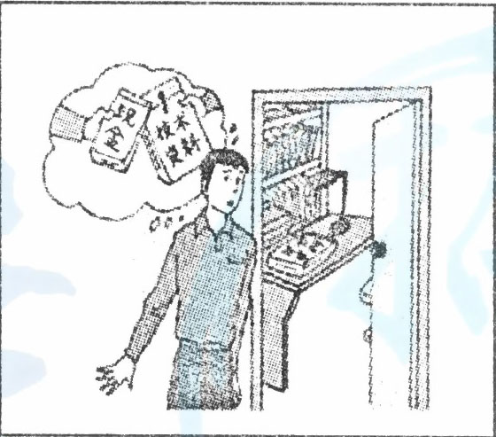
21．右图中的小民因为远房亲戚想通过他购买爸爸所掌管的某国企核心技术资料而烦恼。你认为小民应该：
A．答应亲戚要求，因为应该热心帮助亲戚达成心愿
B．答应亲戚要求，因为让亲戚得到这些资料无大碍
C．拒绝亲戚要求，因为可以卖给比亲戚出价高的人
D．拒绝亲戚要求，因为公民有保守国家秘密的义务
22．艰苦奋斗集中表现为：
A．艰苦朴素 B．勤俭节约 C．创业精神 D．科学精神
23．改革开放以来我国经济建设取得巨大成就，目前已成为全球排名第三的经济实体。当前在我国社会主义经济建设中．必须坚持和完善的基本经济制度是：
A．公有制为主体，多种所有制经济共同发展 B．人民代表大会制度
C．公有制为主体，多种所有制经济同步发展 D。民族区域自治制度
24．“提高全民族的思想道德素质和科学文化素质，培养一代又一代有理想、有道德、有文化、有纪律的公民。”这是我国社会主义精神文明建没的：
A．中心环节 B．指导思想 C．基础工程 D．根本任务
25．“领导和团结全国各族人民，以经济建设为中心，坚持四项基本原则，坚持改革开放，自力更生，艰苦创业，为把我国建设成为富强民主文明和谐的社会主义现代化国家而奋斗。”这是：
A．当前我国的基本国情 B．党在社会主义初级阶段的基本路线
C．社会主义的根本原则 D．实现祖国和平统一大业的基本l方针
二、非选择题(共3题，35分)
26．(9分)受全球金融危机影响，我市某家电企业产品出口严重受阻，一度陷入困境。后来该企业顺应节能减排的潮流，组织技术攻关小组，研发了新型高效节能燃气热水器，得到市场认可，2008年该企业销售额比上年增长了35％。
请运用所学知识，简要分析该企业的做法。
27．(9分)合理发泄法是调节情绪的常用方法之一。请看下列一组镜头：
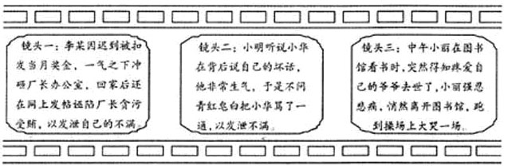
请运用所学知识，结合上述镜头，谈谈你对合理发泄中“合理”二字的理解。（本题增设创意分1分）
28．(17分)图A是小红同学在自主复习中梳理的一幅知识结构图：
图A：
竞争
人与人的竞争
国际竞争
对外开放国策
要求
正确行使权利
自觉履行义务

她对图A的解读是：
①竞争无处不在，我们需要了解的主要有人与人的竞争和国际竞争。
②我国坚持对外开放基本国策，使我国更广泛地参与国际竞争。
③不管是人与人竞争还是国际竞争，都要求我们正确行使权利，自觉履行义务。
图B是小红梳理的另一幅知识结构图：
图B：
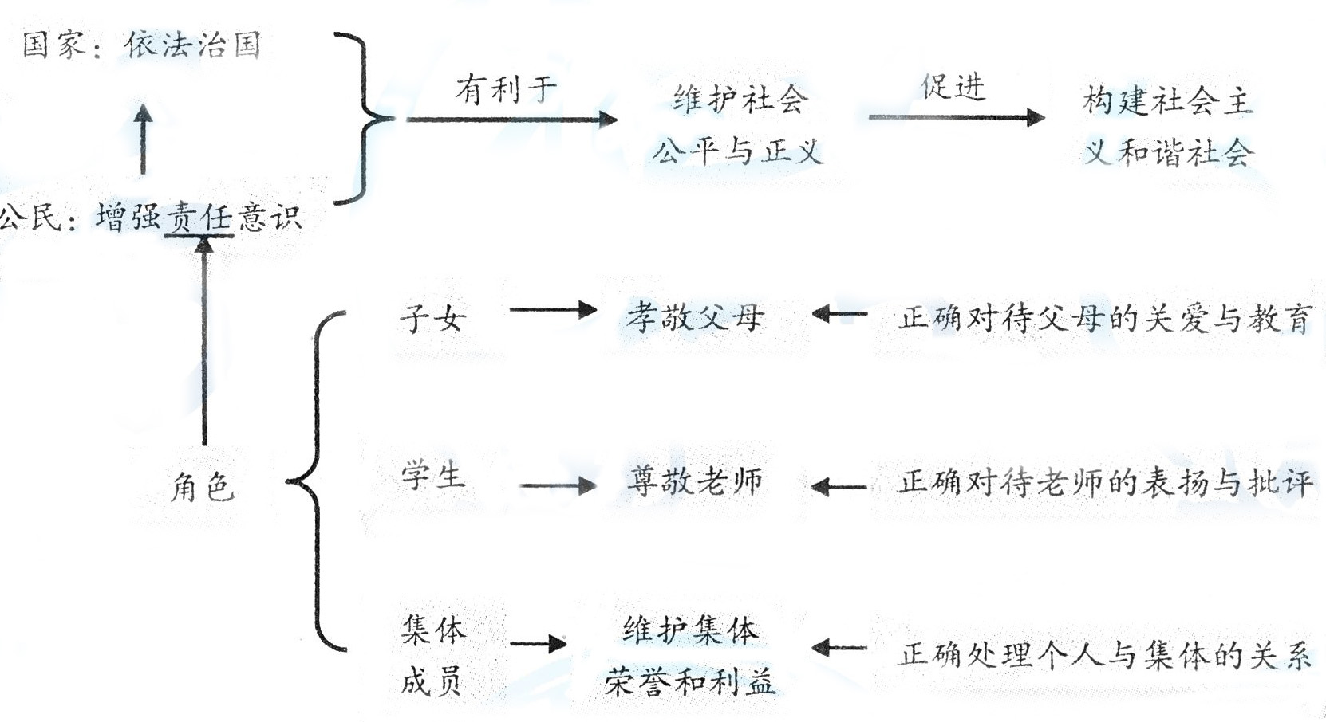

(1)(12分)请你模仿小红解读图A的思路和方法，解读图B。(要求：语言简洁，观点鲜明)
(本题增设创意分1分)
(2)(5分)在初中．三年的学习生活中，同学们既体验了学习的快乐，又感受到学习的压力。
请结合自身实际，谈谈你是如何正确对待学习压力的。

江苏省南京市2009年中考思想品德试题(开卷)参考答案
一、单项选择题(每小题1分，共25分)
题号 | 1 | 2 | 3 | 4 | 5 | 6 | 7 | 8 | 9 | lO
答案 | C | A | B | C | D | D | C | B | C | A
题号 | 11 | 12 | 13 | 14 | 15 | 16 | 17 | 18 | 19 | 20
答案 | A | C | D | B | A | B | D | B | A | C
题号 | 21 | 22 | 23 | 24 | 25
答案 | D | C | A | D | B
二、非选择题(共3题，35分)
思想品德学科开放性试题评分说明：
对开放性试题批改判分时，可从实际出发，在公正、合理、严格的基础上，依据各试题具体评分要求，将考生答案分为A、B、C、D四类，分类赋分，分类力求准确。
A、B、C、D四类答案的基本要求：
A类：观点正确切题；能按照试题要求，针对材料进行答题；学科语言运用恰当；表述清晰。
B类：观点基本正确切题；能按照试题要求，结合材料答题；学科语言运用一般；表述一般。
C类：观点基本正确；能按照试题要求回答问题。
D类：分析错误；答非所问；不作回答等。
26．(9分)参考答案：
①该企业注重节能减排，研发高效节能产品，这符合可持续发展战略的要求，有利于保护环境、节约资源，促进企业又好又快发展。
②该企业自主研发新型热水器，这符合科教兴国战略的要求，提高了企业科技创新能力，增强了企业竞争力。
③该企业面对困境，采取正确的方法积极应对，这体现了该企业能有效应对发展中遇到的挫折和逆境。
评分说明：本题共9分，其中要点分6分，综合评价分3分。
27．(9分)参考答案：
①“合理”要求我们在发泄情绪时要符合道德要求，要考虑他人感受。小明和李某在发泄不良情绪时的做法都违背了道德要求；而小丽则充分考虑了图书馆中其他读者的感受，符合道德要求。(3分)
②“合理”要求我们在发泄情绪时要符合法律规范，不得做出违法犯罪的行为。李某冲砸厂长办公窒，并在网上诬陷厂长的行为都是违法行为，通过这种方式发泄情绪必然会受到法律的制裁。(3分)
③“合理”要求我们在发泄情绪时要注意合适的场合和方式。小丽没有在图书馆里，而是跑到操场上大哭一场发泄自己的情绪，表明她能注意发泄情绪的场合和方式；而小明发泄情绪的方式不合适，李某发泄情绪时的方式和场合均不正确。(3分)
评分说明：本题增设创意分1分。

